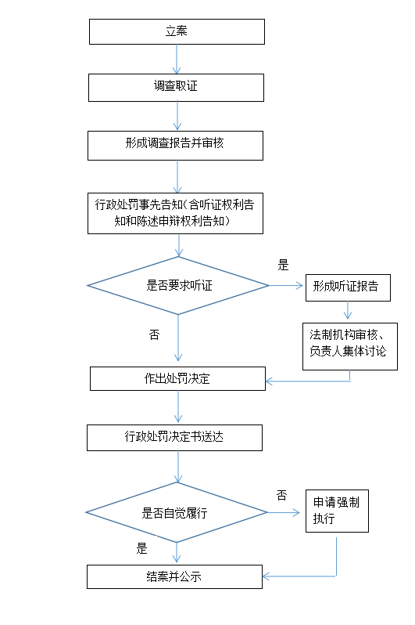
淄博市医疗保障局行政权力运行图
行政处罚运行流程图

行政检查运行流程图
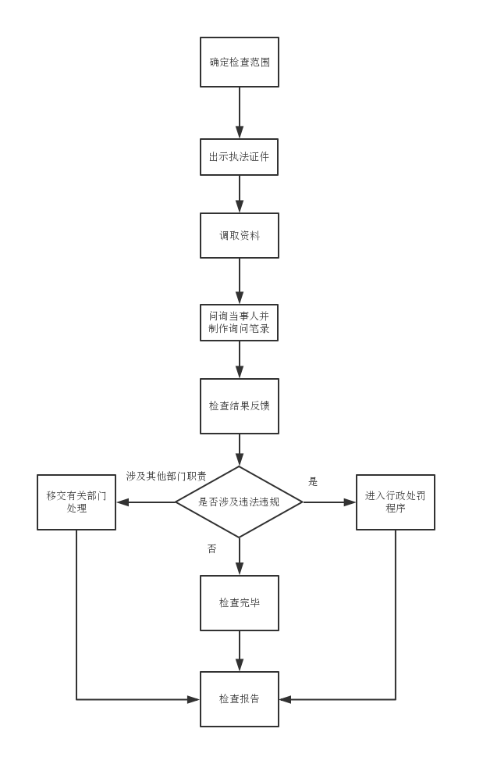

行政强制封存资料运行流程图

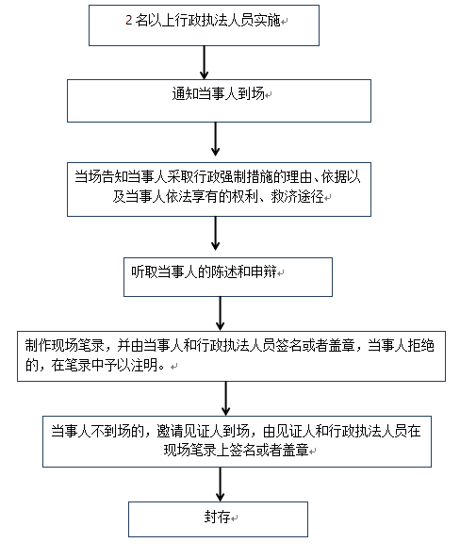

监督方式
监督方式：根据《行政处罚法》第七十三条的规定“当事人对行政处罚决定不服，申请行政复议或者提起行政诉讼的，行政处罚不停止执行，法律另有规定的除外。当事人对限制人身自由的行政处罚决定不服，申请行政复议或者提起行政诉讼的，可以向作出决定的机关提出暂缓执行申请。符合法律规定情形的，应当暂缓执行。当事人申请行政复议或者提起行政诉讼的，加处罚款的数额在行政复议或者行政诉讼期间不予计算。”
当事人对淄博市医疗保障局作出的行政处罚或行政强制不服的，可以依法申请行政复议或者提起行政诉讼。
行政复议
部门：淄博市人民政府
地址：张店区联通路202号市直机关第二综合办公楼一楼东厅
电话：0533-2306018
行政诉讼
部门：张店区人民法院
地址：淄博市张店区新村西路180号
电话：0533-2865258

